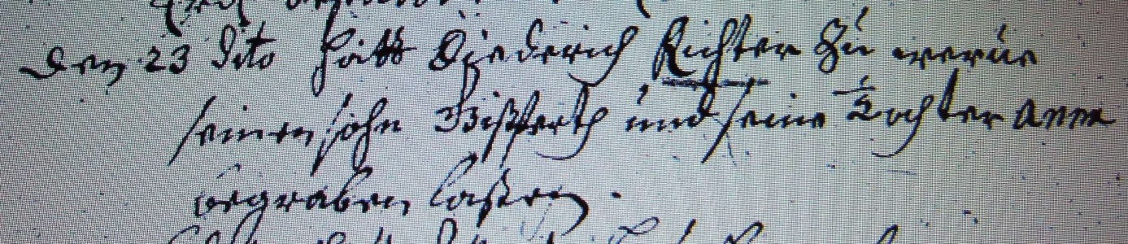

Kirchenbuch Heeren 1696; ARCHION-Bild 15 in „Taufen etc. 1683 - 1716
Abschrift:
„Den 23 dito (Januar, KJK) hatt Diederich Richter zu Werve seinen Sohn Giesberth und seine Tochter Anna begraben laßen“.

